Bartosz Betlej 137132 LAB 04

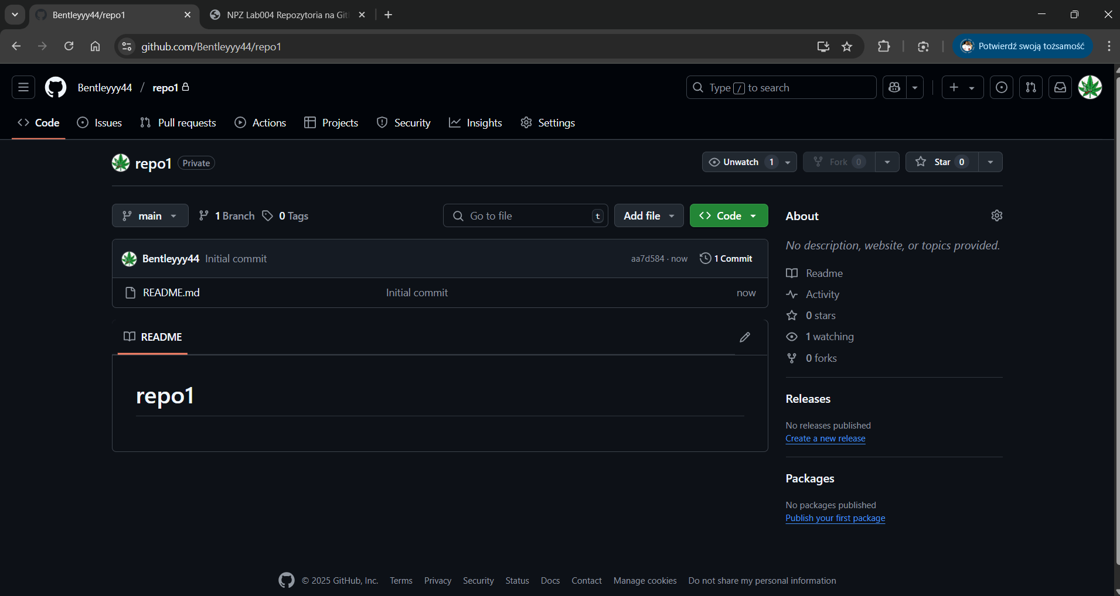

Obraz zawierający tekst, elektronika, zrzut ekranu, oprogramowanie

Zawartość wygenerowana przez sztuczną inteligencję może być niepoprawna.

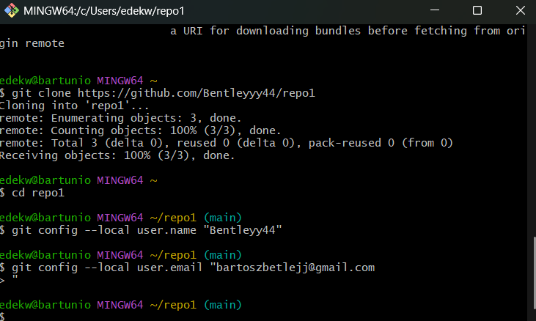

Obraz zawierający tekst, zrzut ekranu, oprogramowanie, Oprogramowanie multimedialne

Zawartość wygenerowana przez sztuczną inteligencję może być niepoprawna.

Obraz zawierający tekst, zrzut ekranu, oprogramowanie, Oprogramowanie multimedialne

Zawartość wygenerowana przez sztuczną inteligencję może być niepoprawna.

Obraz zawierający tekst, elektronika, zrzut ekranu, oprogramowanie

Zawartość wygenerowana przez sztuczną inteligencję może być niepoprawna.

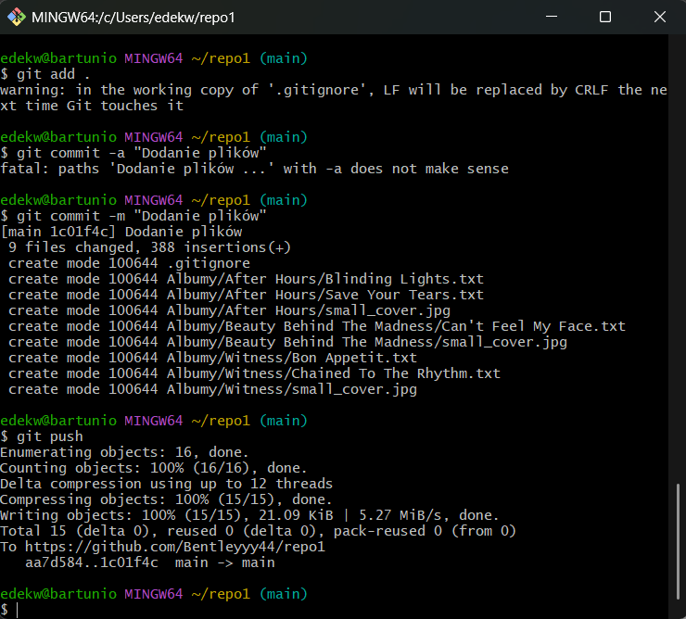

Obraz zawierający tekst, zrzut ekranu, oprogramowanie, Oprogramowanie multimedialne

Zawartość wygenerowana przez sztuczną inteligencję może być niepoprawna.

Obraz zawierający tekst, zrzut ekranu, oprogramowanie, Oprogramowanie multimedialne

Zawartość wygenerowana przez sztuczną inteligencję może być niepoprawna.

Obraz zawierający tekst, elektronika, zrzut ekranu, oprogramowanie

Zawartość wygenerowana przez sztuczną inteligencję może być niepoprawna.

Obraz zawierający tekst, zrzut ekranu, oprogramowanie, Oprogramowanie multimedialne

Zawartość wygenerowana przez sztuczną inteligencję może być niepoprawna.

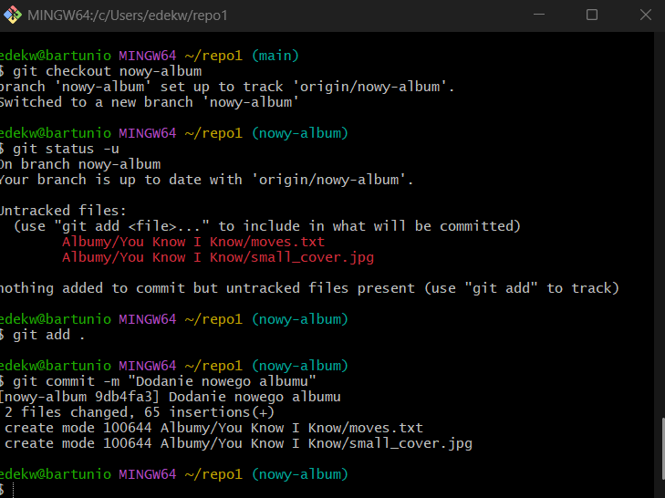

Obraz zawierający tekst, elektronika, zrzut ekranu, oprogramowanie

Zawartość wygenerowana przez sztuczną inteligencję może być niepoprawna.

Obraz zawierający tekst, zrzut ekranu, oprogramowanie, Oprogramowanie multimedialne

Zawartość wygenerowana przez sztuczną inteligencję może być niepoprawna.

Obraz zawierający tekst, zrzut ekranu, oprogramowanie, Oprogramowanie multimedialne

Zawartość wygenerowana przez sztuczną inteligencję może być niepoprawna.

Obraz zawierający tekst, zrzut ekranu, oprogramowanie, Oprogramowanie multimedialne

Zawartość wygenerowana przez sztuczną inteligencję może być niepoprawna.

Obraz zawierający tekst, elektronika, zrzut ekranu, oprogramowanie

Zawartość wygenerowana przez sztuczną inteligencję może być niepoprawna.

Obraz zawierający tekst, zrzut ekranu, oprogramowanie, Oprogramowanie multimedialne

Zawartość wygenerowana przez sztuczną inteligencję może być niepoprawna.

Obraz zawierający tekst, zrzut ekranu, oprogramowanie, Oprogramowanie multimedialne

Zawartość wygenerowana przez sztuczną inteligencję może być niepoprawna.

Obraz zawierający tekst, zrzut ekranu, oprogramowanie, Oprogramowanie multimedialne

Zawartość wygenerowana przez sztuczną inteligencję może być niepoprawna.

Obraz zawierający tekst, zrzut ekranu, oprogramowanie, Oprogramowanie multimedialne

Zawartość wygenerowana przez sztuczną inteligencję może być niepoprawna.

Obraz zawierający zrzut ekranu, tekst, oprogramowanie, Oprogramowanie multimedialne

Zawartość wygenerowana przez sztuczną inteligencję może być niepoprawna.

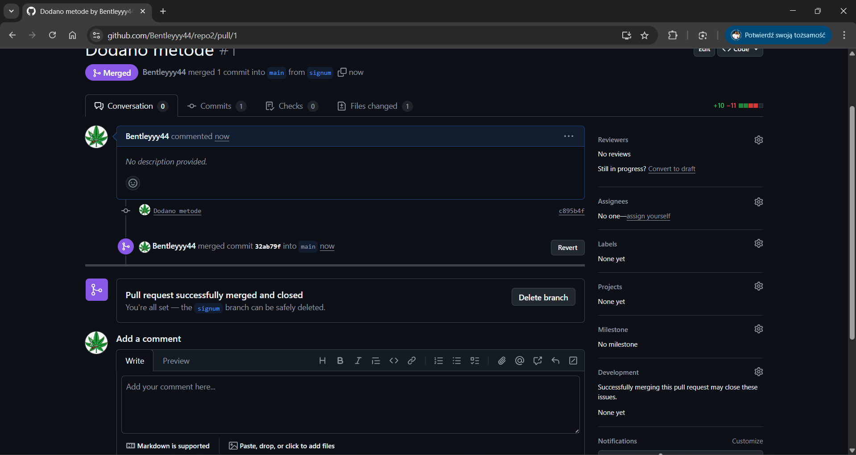

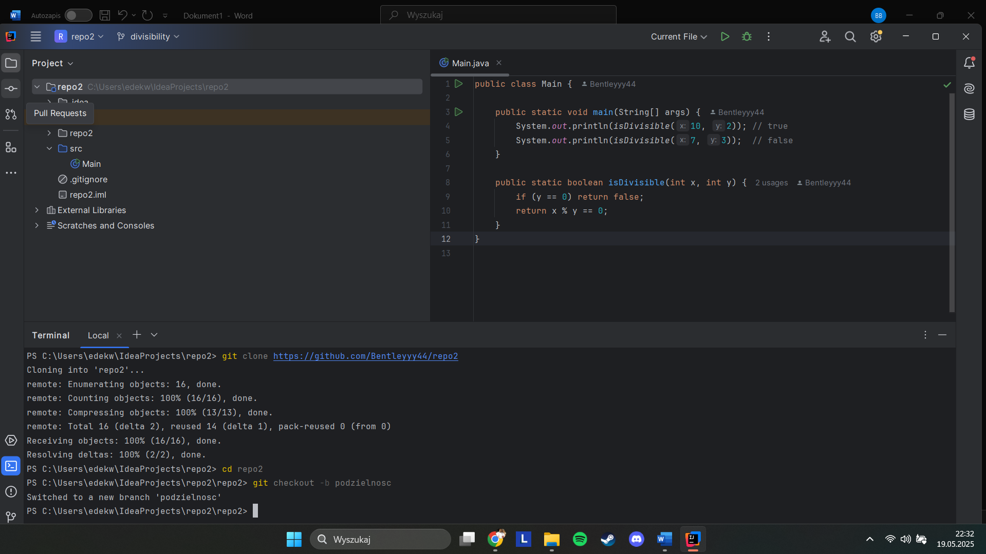

Obraz zawierający tekst, oprogramowanie, zrzut ekranu, wyświetlacz

Zawartość wygenerowana przez sztuczną inteligencję może być niepoprawna.

Obraz zawierający tekst, oprogramowanie, zrzut ekranu, komputer

Zawartość wygenerowana przez sztuczną inteligencję może być niepoprawna.

Obraz zawierający tekst, oprogramowanie, zrzut ekranu, komputer

Zawartość wygenerowana przez sztuczną inteligencję może być niepoprawna.